**Лекція 2**

**2.1. Матриці та їх види**

Нехай задано систему векторів  в *n*-вимірному просторі:

.

Складемо із координат векторів прямокутну таблицю, яка називається **прямокутною матрицею** і позначається буквою *А*:

.

Розглянемо поняття матриці незалежно від системи векторів. Запишемо прямокутну таблицю чисел із *k* рядків і *n* стовпців:

.

Прямокутна таблиця, складена із довільного набору величин, називається **прямокутною матрицею** . Величини називаються **елементами матриці,** сукупність елементів складає **рядок (стовпець) матриці.** Місце елемента визначається номером рядка і номером стовпця, на перетині яких він розміщений. У прийнятому позначенні перший індекс елемента вказує на номер рядка, а другий – на номер стовпця. Будь-який елемент матриці звичайно позначається через , де *і* – номер рядка, *j* – номер стовпця, на перетині яких розміщено цей елемент.

Символічний добуток числа рядків *k* на число стовпців *n* матриці називають  **розмірністю матриці** і позначають *k×n.*

Матриця, в якій число рядків дорівнює числу стовпців, називається **квадратною матрицею**:

 .

Кількість рядків (стовпців) квадратної матриці називається її **порядком.** Так, матриця*В* має порядок *n*.

У квадратних матрицях зазвичай виділяють два види елементів: діагоналі квадрата, складеного із елементів матриці. Елементи 

складають так звану **головну діагональ** матриці *В*, а сукупність елементів

-­її другорядну **діагональ**.

Замінимо у матриці  рядки на стовпці так, щоб перший рядок став першим стовпцем, другий рядок – другим стовпцем, третій рядок – третім стовпцем тощо. У результаті цього дістанемо матрицю **:**



Матриця  називається **транспонованою матрицею** відносно матриці *А*. Перехід матриці *А* до матриці *АТ* називається **операцією транспонування.**

Матриця називається **нульовою**, якщо всі її елементи – нулі:

.

Якщо в квадратній матриці всі елементи, розміщені поза головною діагоналлю, - нулі, то матриця називається **діагональною**:

.

Діагональна матриця, всі елементи головної діагоналі якої дорівнюють одиниці, називається **одиничною.** Одинична матриця позначається так:

.

Якщо для квадратної матриці *В* справджується рівність , то матриця називається **симетричною**. Симетричні матриці інваріантні відносно транспонування, тобто транспонована і задана матриці збігаються. Якщо для квадратної матриці *В* справджується рівність , то матриця називається **кососиметричною**. Наприклад, - кососиметрична матриця.

Дві матриці однакових розмірностей, з однаковими відповідними елементами називаються **рівними між собою**.

Матриця, у якої всі елементи, що стоять над головною діагоналлю ( або під головною діагоналлю) нулі, називається **нижньою трикутною** (або **верхньою трикутною**) матрицею.

Наприклад , - нижня трикутна матриця.

**2.2.** **Дії над матрицями**

**Сумою двох матриць** однакової розмірності називається матриця такої самої розмірності, елементи якої дорівнюють сумам відповідних елементів матриць, що додаються.

Сумою матриць *А* і *В*

 

є матриця С

.

Операція додавання матриць, як і операція додавання чисел у арифметиці, підлягає переставному (комутативному) закону:

*А+В = В+А.*

Із означення суми матриць випливає, що сума будь-якої матриці і нуль-матриці того самого розміру дорівнює даній матриці:

*А+0=А, 0+А=А.*

Тобто нуль-матриця в теорії матриць виконує ту саму роль, що і число нуль у теорії чисел.

Матриці *А* і *В* називаються **протилежними**, якщо їхня сума *А+В*=0 є нуль-матриця. Матриця протилежна до матриці *А*, позначається –*А*, і її відповідні елементи протилежні до елементів матриці *А*, тоді

*А-В = А+(-В).*

**Добутком матриці на число (**або числа на матрицю) називається матриця, елементами якої є добутками елементів даної матриці на це число:

.

Операція множення матриці на число має розподільну властивість.

λ(*А+В*) =λ*А*+λ*В.*

Якщо порівняти означення операцій додавання і множення матриць на число з аналогічними операціями над векторами, то легко помітити повну їх аналогію.

**Добутком двох матриць** *А* і *В*, число стовпців першої з них дорівнює числу рядків другої, називається третя матриця *С*,елемент якої *с*ij дорівнює сумі добутків елементів *і-*го рядка матриці *А* на відповідні елементи *j-го*  стовпця матриці *В*.

Нехай дано матриці

 

Тоді їхній добуток

, де



Наведене правило множення матриць викликане необхідністю записувати в компактній формі системи лінійних рівнянь.

Дві матриці *А* і *В* називаються **узгодженими**, якщо число стовпців першої дорівнює числу рядків другої, тобто вони мають розміри  *m×n* i *n×p*. Перемножати можна тільки узгоджені матриці.

**Приклад 2.1.** Знайти добуток матриць

.

**Розв’язання.** Ці матриці можна перемножати, тому що число стовпців матриці А дорівнює числу рядків матриці В. За означенням знаходимо

.

**Відповідь:** .

**Властивості операції множення матриць**

1. Добуток будь-якої матриці на узгоджену з нею одиничну матрицю дорівнює нуль-матриці:

***А*∙0= 0**

2. Добуток будь-якої матриці на узгоджену з нею одиничну матрицю дорівнює даній матриці:

***А∙Е=А***

3. Добуток матриць не має переставної (комутативної) властивості, тобто не завжди *А∙В=В∙А*. При цьому передбачається, що як *А∙В*, так і *В∙А* мають сенс. Матриці для яких виконується співвідношення *А∙В=В∙А* називаються **переставними.**

4. Нехай *А, В* і *С* – матриці, які можна додавати або перемножати, а α- деяке число, тоді справедливі такі рівності:



5. Якщо дано матриці *А* і *В*, то для транспонованих відповідних матриць *АТ* і *ВТ*виконується співвідношення

***(АВ)Т=ВТАТ***

6. Якщо для квадратної матриці *А* виконується рівність *АТ*=*А*, то ця матриця симетрична.

**2.3. Визначник і мінори матриці**

Розглянемо квадратну матрицю 

Квадратній матриці можна поставити у відповідність певне число, яке називається **детермінантом** або **визначником матриці.**

Детермінант матриці позначається так:

 .

Детермінант так само, як і матриці, має порядок. Він дорівнює порядку відповідної матриці. Детермінанти можуть бути першого, другого, і *n*-ого порядків. *Поняття детермінанта вводиться лише для квадратних матриць*. Якщо розглянути деякий елемент квадратної матриці *А*, який позначимо *аij*, що стоїть на перетині *і-*го рядка та *j*-го стовпця, і побудувати матрицю без цього рядка і стовпця, то дістанемо матрицю (*n*-1)-го порядку

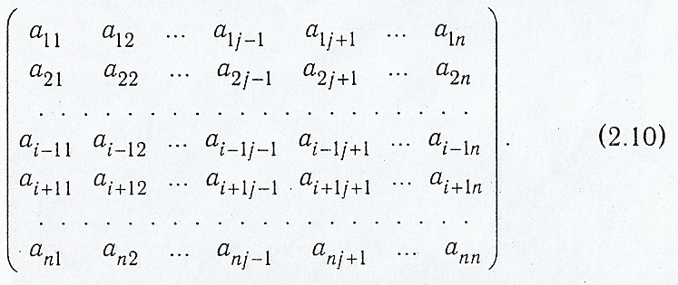

Цій матриці відповідає визначник (*n*-1)- го порядку, який називається **мінором матриці *А***, який відповідає елементу *аij .*

**Мінором (*n*-1)**-го порядку **елемента** *аij* **матриці** *n*-го порядку називається визначник нової матриці, яка утворюється з даної матриці внаслідок викреслювання рядка і стовпця, які перетинаються на цьому елементі. Мінор матриці позначається так:

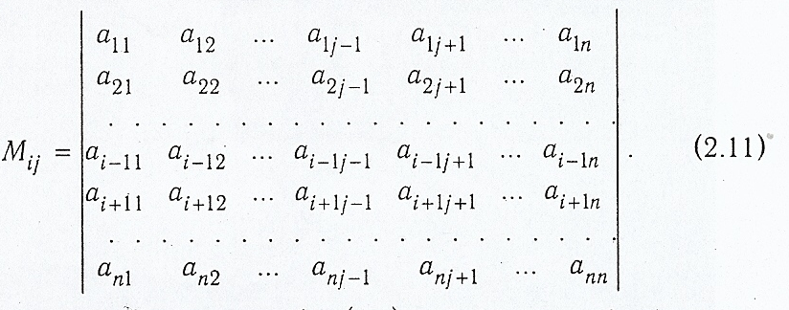

У матриці першого порядку *А* =(*a*11) за означенням мінора немає.

Матриця другого порядку  має чотири мінори першого порядку: *M*11=*a*22 ; *M*12= *a*21 ; *M*21= *a*12 ; *M*22=*a*11.

Для матриці *А* мінори ***M*11, *M*22 ,…, *Мnn*** називаються **головними.**

Детермінант порядку *n*, де - це величина, що може бути знайдена за формулою: . Це означення є змістовним в індуктивному плані, тобто правильність цієї формули можна довести методом математичної індукції .Наприклад,

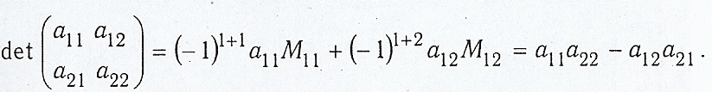

Як бачимо, визначник другого порядку дорівнює різниці добутків елементів, які стоять на головній і побічних діагоналях.

Якщо маємо визначник 3-го порядку,то

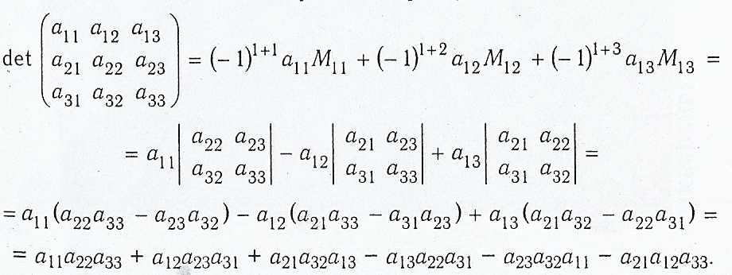

Таким чином

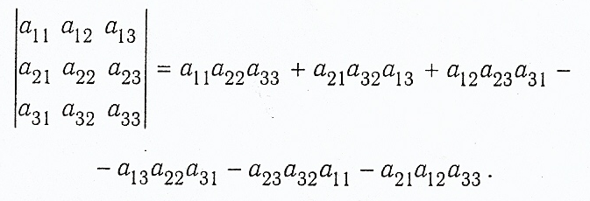

Перший доданок у цій рівності є добутком елементів, розташованих на головній діагоналі. Два наступних доданки є добутками елементів,

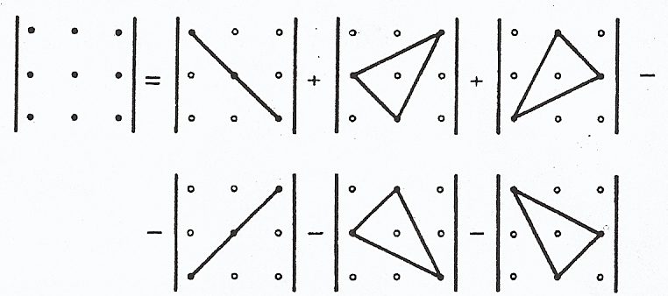

Рис.2.1

два з яких лежать на прямій, паралельній головній діагоналі, а третій – на вершині побічної діагоналі. При цьому всі три добутки беруться із своїми знаками. Наступні три доданки утворюються аналогічно, але замість елементів головної діагоналі треба взяти елементи, які стоять на побічній діагоналі, і всі добутки записати з протилежними знаками. Це правило знаходження визначника третього порядку називається **правилом трикутника** (рис. 2.1).Правило трикутників можна замінити правилом “**приписування”** **стовпців**, яке передбачає приписування двох перших стовпців справа від визначника:

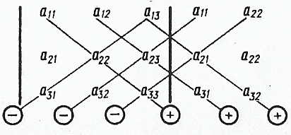

Легко помітити, що співмножники кожного з шести доданків правила трикутників тепер розміщуються на прямих, паралельних головній і побічній діагоналям.

Введемо поняття **алгебраїчного доповнення елемента** *aij*позначивши його через *Aij:*  ***Aij* = (-1)***i+j****Mij***

Тоді визначення детермінанта можна записати у вигляді



і довести,що

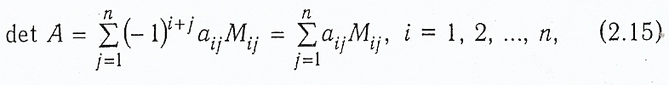

або

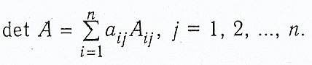

Ці формули називаються **розкладом детермінанта за елементами рядка або стовпця.**

Визначник дорівнює сумі добутків елементів *aij* деякого рядка(стовпця) на алгебраїчні доповнення цих елементів.

Запишемо розкладання визначника третього порядку за елементами, наприклад, першого рядка:

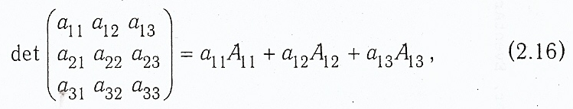

де

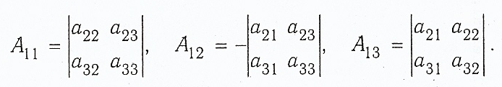

Таким чином, щоб розкрити визначник третього порядку, можна використати три правила: правило трикутників, правило приписування рядків і правило розкладання за елементами якого-небудь стовпця або рядка.

Визначники вищих порядків розкривають лише розкладанням за елементами якого-небудь стовпця чи рядка.

**Приклад 2.2**. Обчислити визначник

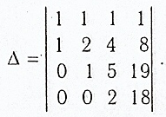

**Розв’язання**. Розкладемо визначник за елементами четвертого рядка:

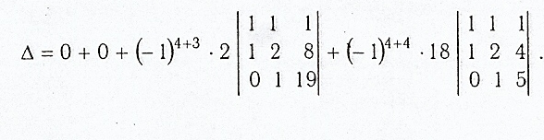

Розкриваючи визначник третього порядку за правилом трикутників або приписування стовпців, дістанемо

Δ= –2∙12+18∙2=12.

**Відповідь:** Δ=12.

**Властивості визначників**

1. *Значення визначника не змінюється, якщо всі його рядки замінити стовпцями, причому кожний рядок замінити стовпцем з тим самим номером*

Ця властивість означає *рівнозначність рядків і стовпців визначника*

2. *Якщо поміняти місцями два стовпці(рядки) визначника, то визначник поміняє знак на протилежний.*

Для доведення властивостей 1 і 2 достатньо розкрити кожний визначник і порівняти знайдені результати.

1. *Визначник,який має два однакові стовпці(рядки), дорівнює нулю.*

Дійсно,нехай визначник Δ має два однакові стовпці. Тоді, помінявши місцями ці стовпці, дістанемо визначник, що дорівнює –Δ,тобто Δ= –Δ звідси знаходимо 2Δ=0, або Δ=0.

4. *Якщо всі елементи якого-небудь стовпця (рядка) мають спільний множник, то його можна винести за знак визначника.* Наприклад,

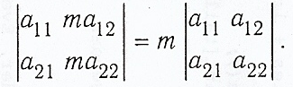

Звідси як наслідок маємо, що коли помножити всі елементи якого-небудь стовпця (рядка) на одне і те саме, то і визначник помножиться на це число.

Якщо елементи стовпця визначника подати як компоненти вектора, то властивість 4 випливає із означення операції множення вектора на число.

1. *Визначник, елементи двох стовпців (рядків) якого відповідно пропорціональні, дорівнює нулю.*Дійсно, нехай маємо визначник

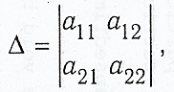

В якому *a*12 = *mа*11 і *a*22 = *mа*21. Тоді враховуючи властивості 3 та 4, дістанемо

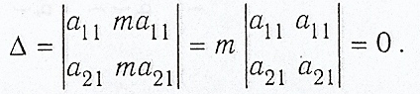

6. *Якщо кожний елемент якого-небудь стовпця (рядка) є сумою двох доданків, то визначник дорівнює сумі двох визначників, у яких стовпцями(рядками) є відповідні доданки, а решта збігається із стовпцями(рядками) заданого визначника:*

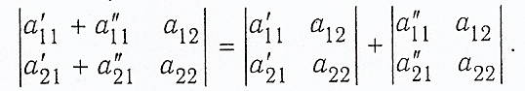

Якщо позначити

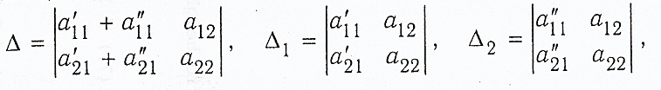

то

Δ=Δ1+Δ2,

Тобто властивість 6 виражає правило додавання визначників.

1. *Визначник не зміниться, якщо до елементів якого-небудь його стовпця (рядка) додати відповідні елементи іншого стовпця (рядка), помножені на одне й те саме число.*

Справді, нехай дано два визначники, наприклад, третього порядку:

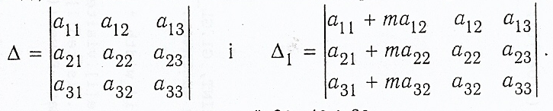

Тоді з урахуванням властивостей 3 , 4 і 6, маємо

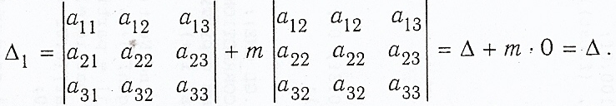

1. *Сума добутків елементів aij деякого рядка(стовпця) визначника на алгебраїчні доповнення елементів іншого рядка (стовпця)дорівнює нулю:*

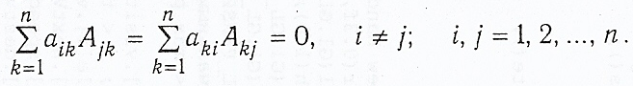

***Контрольні питання***

1. Для матриць  обчислити: а) ; б) ; в) ; г) ; д) ; є) ; ж) .
2. Навести приклади ненульових квадратних матриць  і  для яких .
3. Довести, що якщо матриця є одночасно і симетричною, і кососиметричною, то вона є квадратною нульовою.
4. За допомогою елементарних перетворень знайти ранги матриць:

 і .